# JS/jQuery的宽高

## window.innerHeight和window.outerHeight区别

window.innerHeight：页面的高

window.outerHeight：整个浏览器的高

(兼容IE9以上)

window.innerWidth和window.outerWidth都是浏览器的宽

window.screen.height：屏幕的高度

window.screen.width：屏幕的宽度

window.screen.availHeight：可利用高度（不包括最上面那条工具栏）

window.screen.availWidth：可利用的宽度（===window.screen.width）

window.screenTop：浏览器距屏幕顶部的距离

window.screenLeft：浏览器距屏幕左侧的距离

document.body.clientWidth：该属性指的是元素的可视部分宽高 padding+content

document.body.clientHeight：：该属性指的是元素的可视部分宽高 padding+content

document.body.clientWidth与document.body.clientHeight：

无padding无滚动：clientWidth=style.width

有padding无滚动：clientWidth=style.width+style.padding*2

有padding有滚动，且滚动轴显示：clientWidth=style.width+style.padding*2-滚动轴宽度

document.body.clientLeft与document.body.clientTop

读取元素border的宽高

clientTop=border-top的border-width

clientLeft=border-left的border-width

document.body.offsetWidth与document.body.offsetHeight

是指border+padding+content的宽高

无padding无滚动无border

offsetWidth=clientWidth=style.width

有padding无滚动有border

offsetWidth=style.width+style.padding*2+(border-width)

offsetWidth=clientWidth+border宽度*2

有padding有滚动条且滚动条显示，有border

offsetWidth=style.width+style.padding*2+(border-width)

offsetWidth=clientWidth+border宽度*2+滚动轴宽度

offsetLeft与offsetTop

在IE6/7中

offsetLeft=(offsetParent的padding-left)+(当前元素的margin-left)

在IE8/9/10及chrome中

offsetLeft=(offsetParent的margin-left)+(offsetParent的border宽度)+

(offsetParent的padding-left)+(当前元素的margin-left)

在FireFox中

offsetLeft=(offsetParent的margin-left)+ (当前元素的margin-left)+(offsetParent的padding-left)

document.body.scrollWidth和document.body.scrollHeight

当给定宽高小于浏览器窗口

scrollWidth是浏览器窗口的宽度

scrollHeight是浏览器窗口的高度

当给定宽高大于浏览器窗口，且内容小于给定宽高

scrollWidth给定的宽度+其所有的padding、margin、border

scrollHeight给定的高度+其所有的padding、margin、border

当给定宽高大于浏览器窗口，且内容大于给顶宽高

scrollWidth内容宽度+其所有的padding、margin、border

scrollWidth内容高度+其所有的padding、margin、border

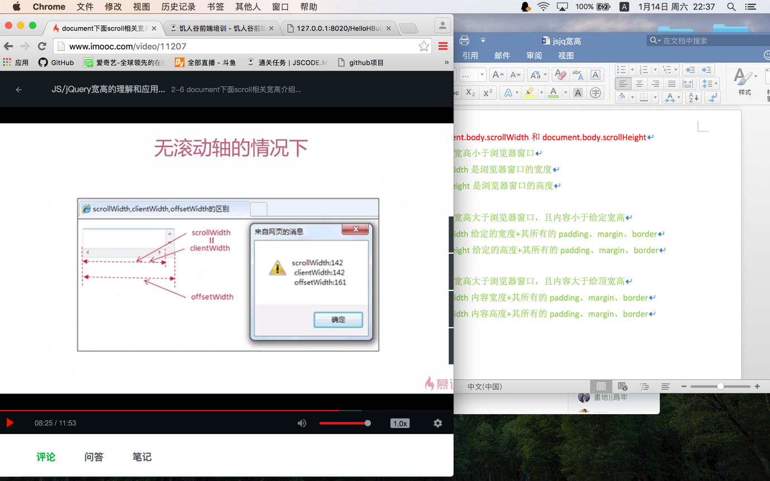

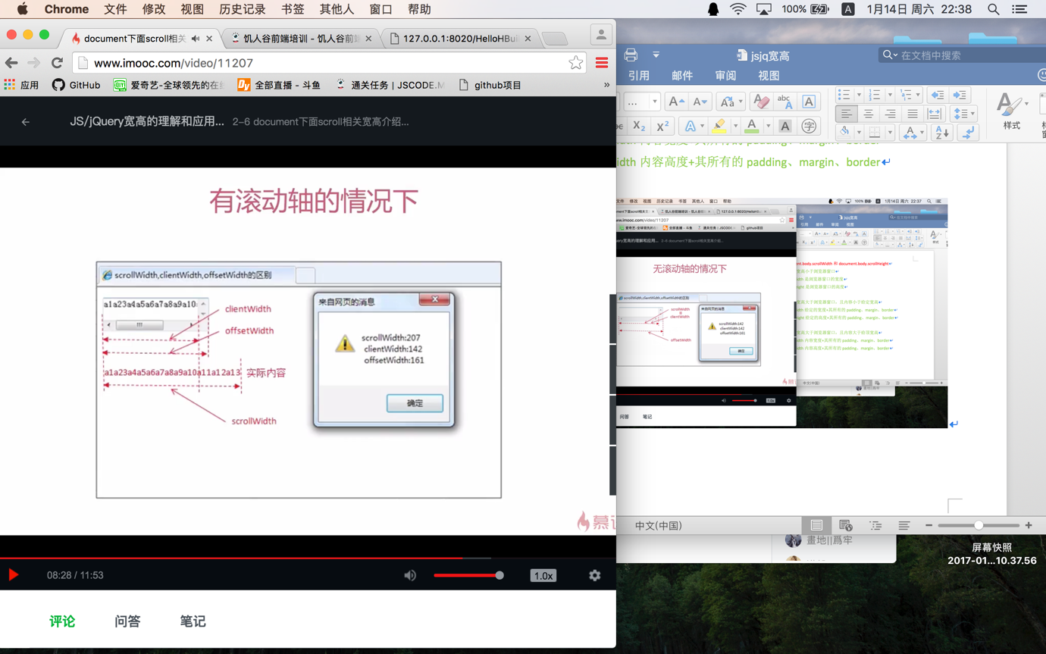

在某div中scrollWidth和scrollHeight

无滚动轴时：

scrollWidth==clientWidth=style.width+style.padding*2

有滚动轴时：

scrollWidth==实际内容的宽度+padding*2

scrollHeight==实际内容的高度+padding*2

scrollLeft和scrollTop

这对属性是可读写的，指的是当元素其中的内容超出其宽高的时候，

元素被卷起的高度和宽度

